**Proyecto 1 Diseño**

Mateo Calderón Rincón - 202213589 - m.calderonr

Juan David García Rojas - 202213434- jd.garciar12

Diagrama de clases

Para esta etapa se decidió crear varios diagramas que pudieran aclarar lo que ocurre con las distintas clases que están involucradas en el proyecto, pero después de reunir toda la información se vio que muchos de los diagramas coincidían con información del diagrama principal, por lo que en se presentaran dos, el primero de ellos uno que ejemplifica las relaciones de usuarios y el otro el diagrama principal.

* Diagrama de Usuarios

En este diagrama solo se quiso poner lo que ocurre con los usuarios del sistema, que son el administrador, los recepcionistas y otros empleados, y lo que estos realizan, vemos una clase general usuario, con los atributos que tienen cada uno de los usuarios, y sus hijos que son los distintos tipos de usuarios con sus respectivos métodos.

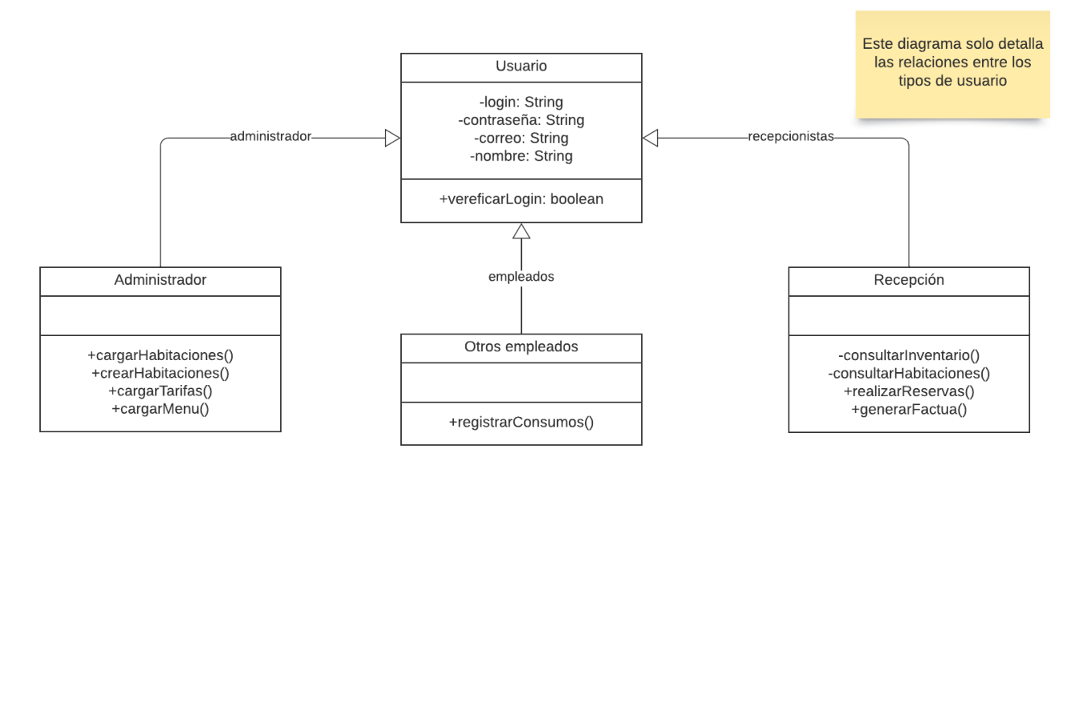

* Diagrama de Clases General

Primero se detallara la información de los métodos y atributos, ya que en el diagrama de alto nivel que se expondrá más adelante se podrá ver mas sencillo las relaciones entre las clases. Vemos que la clase reserva, tiene métodos de cancelar, que esto deberá depender exclusivamente de su atributo cancelable, y el otro de calcularTotal. La clase recepción, que también es un tipo de usuario, puede consultar reservas, habitaciones, realizar reservas y/o generar facturas. La clase grupo, que tiene clientes, cuyos clientes pueden ser varios. Ahora concentrémonos en las clases más importantes habitación, administrador y cama.

La clase habitación, tiene todos los atributos que nos menciona el enunciado del proyecto, y sus métodos son relacionados en cosas en las que están incluidas las habitaciones, pero que se podrían cambiar y poner en otras clases, ya que son acciones que son realizadas por otros entes.

La clase administrador, que seguramente sea el tipo de usuario mas importante, no tiene atributos ya que no es relevante la información personal del administrador, ya que en el enunciado no hablan sobre esto. Y sus métodos van enfocados a crear y eliminar habitación, que es algo que es exclusivo de él, al mismo tiempo cargar la información ya que es una de las posibilidades que nos da el enunciado.

Por su lado cama, cuyo atributo de tamaño se decide poner como un map, para poner las dimensiones, y el tipo de cama que es, y decidió poner la capacidad como un double, ya que decidimos representar un niño como 0,5. Para que en una cama de dos adultos, quedan un adulto y dos niños.

Otra decisión que se tomo anteriormente fue la de cobrar los adicionales de la habitación, como balcon, cocina, etc. Con un valor, que es igual sin importar el tipo de habitación, o el valor inicial que esta tenga.

Diagrama de clases Alto Nivel

En este diagrama solo se detallan las relaciones entre las clases, varias de las cuales ya se han hablado antes, me gustaría poner énfasis la clase cargarHabitaciones, ya que era algo que inicialmente no se detallaba, y no estábamos considerando pero que es algo necesario por lo que dice el pdf. Por ello esta clase puede ayudar a cargar la información, y también a guardarla.

Otra clase y sus relaciones a considerar son las de administrador, que se relaciona con los servicios, y con la habitación, ya que son en donde tiene mayor valor sus acciones, y vemos que la clase recepción tiene relaciones con factura y reserva, ya que es información que se necesita para realizar ese trabajo.

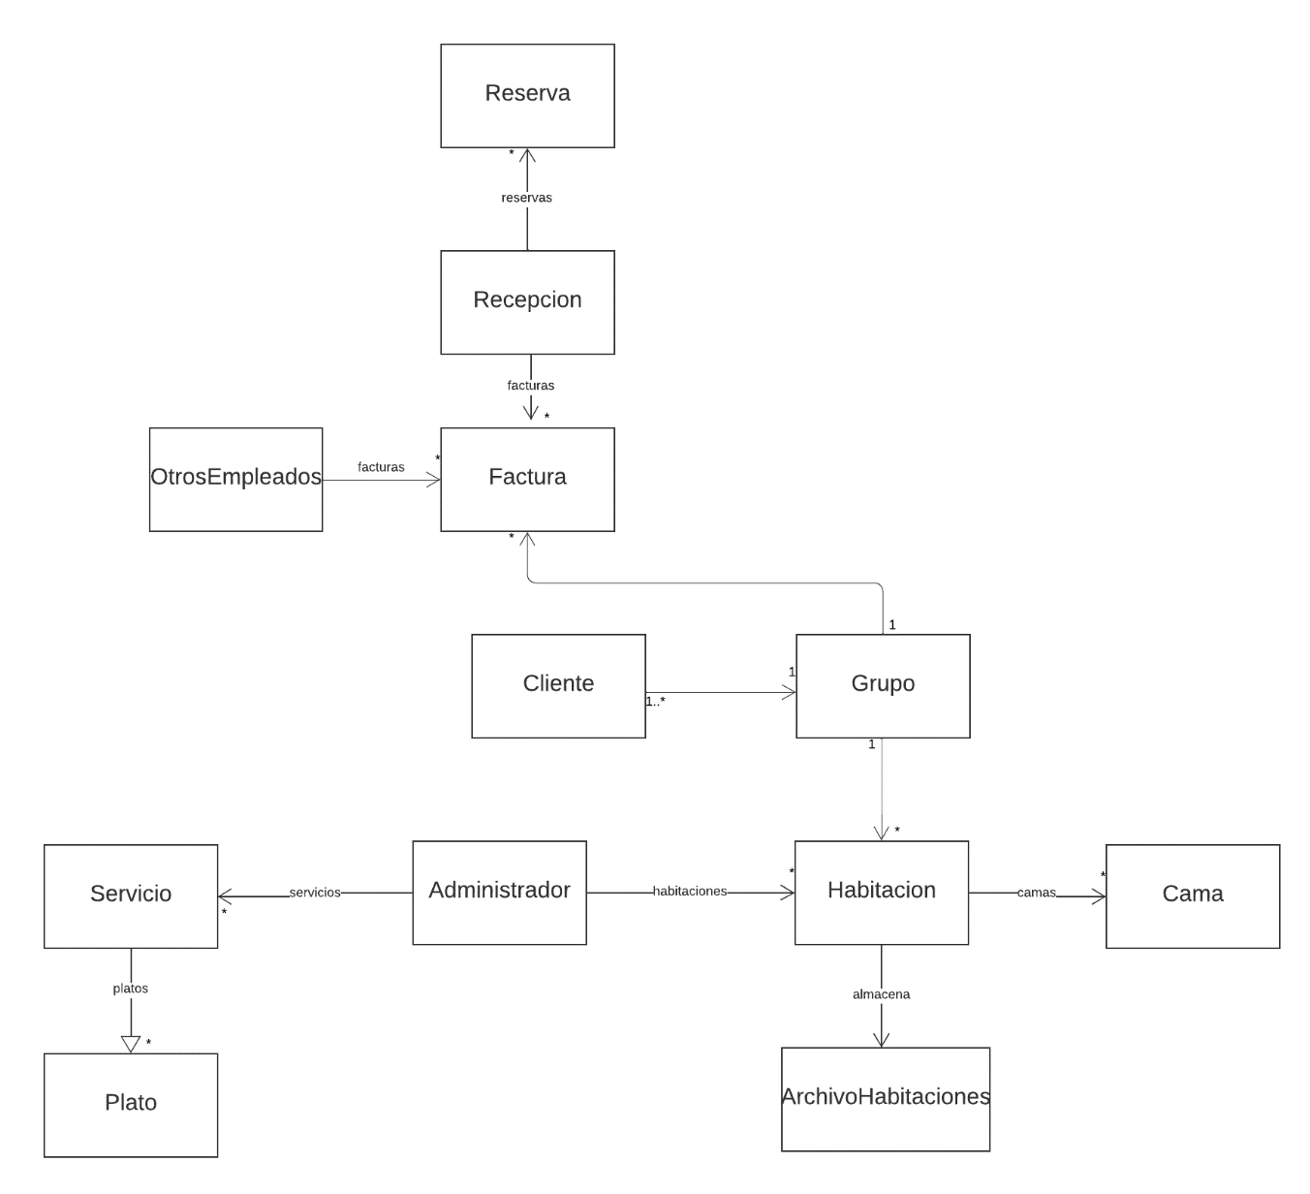

Diagrama de Secuencia

Para esta etapa se decidió crear tres tipos de diagramas de secuencia, con el fin de clarificar estos diagramas y que facilitara entender lo que ocurre

* Diagrama de secuencia básico

Este pequeño diagrama quiere ejemplificar de como seria la secuencia en la creación de una Habitación, teniendo en cuenta el tipo de habitación y las características que esta tendría, características que están detalladas en el diagrama de clases, en donde se denotan los atributos que tienen las habitaciones.

En este diagrama se ve el proceso de la creación de una nueva habitación, también de seleccionar el tipo que es esta habitación, y también ingresar los detalles que tiene; todas estas tareas están a cargo del administrador que las pasa al sistema para que estas tareas sean realizadas. También vemos que el sistema recibe las acciones anteriormente detalladas, y en el caso de la última, que es el de ingresar los detalles de la habitación, que tiene como parámetro un objeto de tipo habitación, con los detalles de esta; vemos que del sistema pasa a los datos, en donde se verifican los detalles de esa habitación, también en la parte del sistema encontramos, la opción de crear un nuevo tipo de habitación, que pasa al mismo sistema. Finalmente vemos que estas acciones vuelven al administrador.

Diagrama de secuencia intermedio

En esta segunda versión mucho más desarrollada que la anterior, vemos que ahora se tiene una interfaz de usuario y también un controlador para crear habitaciones. Estos cambios se hacen para que el diagrama pueda mostrar mas secuencias y que no solo se vea como un solo componente grande, sino como varios subcomponentes o secuencias en el mismo. Vemos que prácticamente las relaciones son las mismas, solo que ahora este tiene una mayor complejidad.

Diagrama de secuencia avanzado

Vemos que este diagrama tiene muchas coincidencias con el anterior, vemos que cuando se ingresan los detalles de la creación de Habitación, estamos creando un objeto donde se encuentra toda la información, esto después de que el administrador de los detalles de la habitación.